Секция 16: Экзопланеты  
Направление ПФНИ: 1.3.7.5. Планеты и планетные системы

**Влияние вспышечной активности звезды на структуру водородно-гелиевой верхней атмосферы горячего юпитера**

А.Г. Жилкин, Ю.Г. Гладышева, В.И. Шематович, Г.Н. Цуриков, Д.В. Бисикало (Институт астрономии РАН, Москва, Россия)

Одной из наиболее актуальных задач в экзопланетных исследованиях является определение параметров космической погоды у звезд солнечного типа из транзитных наблюдений атмосфер горячих экзопланет. Информация о характеристиках звездного ветра, а также вспышках звезд крайне важна для оценки устойчивости атмосфер экзопланет, а также получения информации о экстремальных проявлениях космической погоды, возможных у звезд солнечного типа. Получить данную информацию непосредственно из наблюдений очень сложно, поэтому нами предложен косвенный способ оценки параметров звездных вспышек, путем наблюдения отклика атмосферы горячих экзопланет, находящихся вблизи звезды.

С помощью разработанной аэрономической модели на примере типичного горячего юпитера показано, что вспышка родительской звезды приводит к дополнительному локальному нагреву верхней атмосферы экзопланеты. В результате возникает динамический отклик, приводящий к образованию двух ударных волн и заметному увеличению оттока атмосферы в течении 12 часов после вспышки, а характерный период релаксации к исходному состоянию атмосферы составляет порядка суток. По результатам расчетов было показано, что, в случае сильных вспышек, помимо значительного локального нагрева верхней атмосферы возможно также существенное увеличение концентрации водорода в этих областях в первые часы после вспышки (см. Рисунок 1). Указанные эффекты могут быть наблюдаемы с помощью планируемой к запуску космической обсерватории Спектр-УФ.

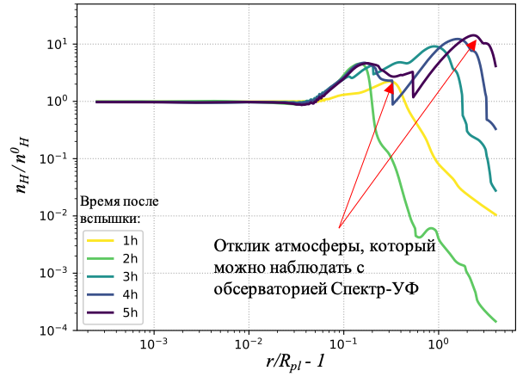

Рис. 1 - Профили отношения концентрации атомарного водорода nH текущего состояния атмосферы к соответствующему значению до вспышки n0H для сильной повторной вспышки (увеличение XUV потока сначала в 100, а затем в 1000 раз).

Публикации: *А.Г. Жилкин, Ю.Г. Гладышева, В.И. Шематович, Г.Н. Цуриков, Д.В. Бисикало, Влияние вспышечной активности звезды на структуру водородно-гелиевой верхней атмосферы горячего юпитера а // Астрономический журнал, 2024, том 101, № 9, с. 5–18.*

Работа выполнена в рамках НИР ИНАСАН “Численное моделирование течений в околозвездных оболочках и атмосферах экзопланет“ (Шифр - ЭКЗОПЛАНЕТЫ) (FFWN-2024-0006).